UNIVERSIDAD TECNOLÓGICA DE COAHUILA
DIVISIÓN DE TECNOLOGÍAS DE LA INFORMACIÓN
INGENIERÍA EN DESARROLLO DE SOFTWARE
――――――――――――――――――――――――――――――――――――――――
CASO PRÁCTICO: HERRAMIENTAS DE VERSIONAMIENTO
Ciclo Integral de Desarrollo Web, Control de Versiones Distribuido
con Gitflow y Despliegue Continuo en Cloud Host
Unidad 2: Herramientas de Versionamiento
Asignatura: | Desarrollo Web Integral (DWI)
Alumno: | Julio Francisco Alejandro Guzmán Juárez (Matrícula: 23040086)
Docente: | M.A.Y.L. Gabriel Alejandro Reyes Morales
Fecha y Lugar: | Octubre 2026 — Ramos Arizpe, Coahuila, México

Introducción y Contexto del Caso Práctico
En el desarrollo de software contemporáneo, especialmente en aplicaciones web integrales, la gestión del código fuente y la trazabilidad del ciclo de vida son pilares fundamentales para garantizar la confiabilidad, estabilidad y entrega continua del producto de software. La Unidad 2 de la materia Desarrollo Web Integral (DWI) aborda el dominio de las herramientas de versionamiento, permitiendo a los ingenieros de software estructurar flujos de trabajo profesionales, colaborar sin conflictos y desplegar soluciones en infraestructuras de nube de alta disponibilidad.
El presente caso práctico implementa integralmente el ciclo de vida de un proyecto web presentado en la infografía metodológica a través de sus cuatro etapas cardinales: 1) Análisis del Problema, 2) Generación de Ideas, 3) Diseño y Planificación, y 4) Implementación y Despliegue en Vivo (LIVE), respaldado por un modelo de ramas Gitflow riguroso, automatización de CI/CD y publicación en un Cloud Host.
📌 Objetivo del Caso Práctico: Implementar y documentar de manera práctica y justificada las plataformas de versionamiento (Git, GitHub, Laragon, Cloud Host), establecer un flujo de trabajo ramificado con integración formal, parametrizar adecuadamente el entorno local y remoto, y evidenciar el despliegue del repositorio y sitio web activo en la nube con un valor total de 4 puntos de evaluación.

1. Justificación de las Plataformas y Herramientas de Versionamiento (1 Punto)
Para garantizar un entorno de desarrollo eficiente, seguro y alineado con los estándares industriales de ingeniería de software, se seleccionó y justificó técnicamente la siguiente suite de herramientas y plataformas:
1.1 Git: Sistema de Control de Versiones Distribuido (DVCS)
Git fue elegido como el motor central de control de versiones debido a su superioridad técnica sobre los sistemas centralizados tradicionales (como SVN o CVS). Sus fundamentos arquitectónicos justifican plenamente su elección:
• Arquitectura Distribuida: A diferencia de los repositorios centralizados, cada clon local es un espejo íntegro y autónomo de toda la historia del proyecto. Esto elimina el punto único de fallo (Single Point of Failure) y confiere redundancia total ante pérdidas de datos.
• Almacenamiento por Instantáneas (Snapshots) e Inmutabilidad Criptográfica: Git no almacena diferencias delta archivo por archivo, sino un grafo acíclico dirigido (DAG) de instantáneas completas. Cada confirmación (commit), árbol (tree) y archivo (blob) se indexa mediante sumas hash criptográficas SHA-1/SHA-256. Esto imposibilita la alteración o corrupción silenciosa del código histórico.
• Ramificación Ultraligera (Lightweight Branching): La creación de una rama en Git es una operación en memoria que simplemente escribe un puntero de 41 bytes hacia un commit. Esto permite aislar cada fase o característica sin sobrecostos de disco ni tiempos de espera.
• Operación Offline y Rendimiento Veloz: Todas las operaciones críticas (revisar diferencias, hacer commits, navegar el log y cambiar de ramas) se ejecutan localmente en milisegundos sin requerir conexión a internet.
1.2 GitHub: Plataforma Remota, Gobernanza y DevOps
GitHub constituye el nodo central en la nube para la sincronización remota y la computación colaborativa del proyecto:
• Gobernanza y Trazabilidad de Código: Ofrece un entorno auditable donde cada cambio queda asociado al autor, hora, descripción y rama de origen.
• Pull Requests y Revisión por Pares (Code Review): Permite inspeccionar meticulosamente las propuestas de código antes de autorizar su integración hacia ramas críticas como develop o main, asegurando el control de calidad.
• Integración y Entrega Continua (CI/CD): Soporta GitHub Actions de forma nativa para ejecutar flujos automatizados de construcción, validación y despliegue a producción tras cada confirmación.
• Respaldo y Disponibilidad Global: La nube de GitHub garantiza alta disponibilidad y accesibilidad desde cualquier ubicación geográfica.
1.3 Laragon: Entorno de Desarrollo Local
En la estación de trabajo local, Laragon fue la plataforma seleccionada para hospedar la pila WAMP (Apache 2.4, PHP 8.3, MySQL):
• Aislamiento y Portabilidad: A diferencia de otros paquetes que alteran variables globales del registro de Windows, Laragon es modular, ligero y no interfiere con otros servicios del sistema.
• Paridad con Entorno de Producción: Ejecuta de forma nativa la versión moderna de PHP (PHP 8.3) y el servidor web Apache, asegurando que el comportamiento local sea fiel a la infraestructura de nube.
• Creación Automática de Virtual Hosts y SSL: Genera de forma transparente enlaces directos para pruebas locales aisladas.
1.4 Cloud Host: Plataforma de Alojamiento en la Nube
El despliegue en un Cloud Host (Render / GitHub Pages / Railway) responde a la necesidad imperativa de publicar la solución en un entorno accesible 24/7 con alta disponibilidad:
• Disponibilidad Ininterrumpida: Libera el servicio de la dependencia de hardware físico del desarrollador o direcciones IP dinámicas caseras.
• Seguridad con Certificados SSL/TLS Gestionados: Provee cifrado HTTPS de extremo a extremo de forma automática, garantizando la privacidad e integridad de las transmisiones.
• Integración Continua con Webhooks: Cada push a la rama main activa la sincronización inmediata del contenedor o artefacto en el Cloud Host.
1.5 Matriz Comparativa de Herramientas del Proyecto
Herramienta | Rol en el Ciclo | Ventaja Clave | Impacto en la Calidad
Git | Control de versiones local | Snapshots inmutables y branching ultraligero | Garantiza integridad histórica sin pérdida de código.
GitHub | Alojamiento remoto y CI/CD | Pull Requests, Actions y colaboración en la nube | Estandariza la revisión y automatiza entregas.
Laragon | Entorno local de desarrollo | Pila WAMP aislada y rápida con PHP 8.3 | Facilita pruebas tempranas y paridad de entorno.
Cloud Host | Despliegue y producción | Disponibilidad 24/7 y certificados HTTPS | Permite acceso público y monitoreo en tiempo real.

2. Flujo de Trabajo del Control de Versiones (1 Punto)
Se diseñó e implementó un flujo de trabajo formal fundamentado en **Gitflow**, adaptado meticulosamente para mapear cada fase de la infografía del caso práctico (Análisis, Ideas, Diseño, Implementación, Live). Este modelo evita la contaminación de la rama principal de producción y permite verificar incrementalmente los entregables.
2.1 Jerarquía y Propósito de las Ramas
1. main (Producción / Live):
Es la rama definitiva que contiene el código estable y listo para usuarios finales. Está protegida contra confirmaciones directas y enlazada al Cloud Host para despliegue continuo. Cada estado liberado se sella con un tag semántico (ej. v1.0.0).
2. develop (Integración de Desarrollo):
Actúa como la rama troncal donde convergen todas las características completadas. Aquí se realiza la integración continua previa a la liberación hacia producción.
3. feature/analisis-problema (Fase 1: Análisis del Problema):
Bifurcada desde develop para definir los requerimientos, alcance técnico y las exclusiones iniciales mediante la configuración del archivo .gitignore.
4. feature/generacion-ideas (Fase 2: Generación de Ideas):
Dedicada a la arquitectura tecnológica, estructurando el contenedor Dockerfile y el archivo de especificación render.yaml para el Cloud Host.
5. feature/diseno-planificacion (Fase 3: Diseño y Planificación):
Fase enfocada en la maquetación visual, diseño de experiencia de usuario (UI/UX) y configuración del pipeline de entrega continua mediante GitHub Actions (.github/workflows/deploy.yml).
6. feature/implementacion-web (Fase 4: Implementación):
Construcción funcional de la aplicación web en PHP (Index.php) y HTML estático (index.html), dotándola de diagnósticos de servidor en vivo y documentación completa (README.md).
2.2 Políticas de Integración, Commits y Versionado Semántico
• Estrategia de Fusión No Fast-Forward (--no-ff): Todas las ramas secundarias se integraron a develop, y posteriormente develop a main, utilizando fusiones sin avance rápido (--no-ff). Esto genera un nodo de confirmación explícito que preserva visualmente en el grafo histórico el inicio y culminación de cada fase del proyecto.
• Convención Conventional Commits: Los mensajes de confirmación siguen una estructura estandarizada de prefijos semánticos para máxima claridad:
- feat(alcance): para nuevas funcionalidades o componentes agregados.
- chore(alcance): para tareas administrativas, liberaciones y fusiones.
- docs(alcance): para documentación y archivos informativos.
• Versionado Semántico (SemVer) y Etiquetas (Tags): Se implementó el estándar MAJOR.MINOR.PATCH. El cierre formal del caso práctico se etiquetó con el tag anotado v1.0.0 en la rama main.
📌 Regla de Oro del Flujo Gitflow: Ningún desarrollador realiza commits directos en la rama 'main'. Todo cambio debe nacer en una rama 'feature/*', integrarse en 'develop' mediante merge comprobado, y únicamente cuando la versión está verificada se promueve a 'main' con su tag semántico correspondiente.

3. Parámetros de Configuración de las Plataformas y Herramientas (1 Punto)
Para garantizar un funcionamiento uniforme y evitar discrepancias entre el entorno local (Windows) y los entornos remotos (Linux / Cloud Host), se aplicaron los siguientes parámetros de configuración:
3.1 Configuración de Git en la Estación Local (Git CLI)
A través de la consola PowerShell y Git CLI, se parametrizaron los valores globales y locales del alumno:
Comando de Configuración | Valor Asignado | Justificación Técnica
git config --global user.name "Julio Guzman" | Julio Guzman | Establece el nombre del autor en el encabezado criptográfico de cada commit.
git config --global user.email "23040086@..." | 23040086@alumno.utc... | Vincula las confirmaciones a la identidad y cuenta institucional del alumno.
git config --global core.autocrlf true | true | Normaliza saltos de línea convirtiendo CRLF (Windows) a LF (Unix/Cloud) al confirmar.
git config --global init.defaultBranch main | main | Estandariza 'main' como la rama principal moderna por defecto al inicializar.
git config --global credential.helper manager | manager | Guarda credenciales de GitHub de forma segura en Windows Credential Manager.
git config --global pull.rebase false | false | Configura la estrategia de reconciliación como merge por defecto, evitando alteraciones del árbol.
3.2 Parámetros del Archivo .gitignore
Se confeccionó un archivo .gitignore en la raíz del repositorio para excluir elementos no versionables:
• Temporales del Sistema: Thumbs.db, Desktop.ini, .DS_Store.
• Entornos y Metadatos de IDEs: .vscode/, .idea/, configuraciones locales del editor.
• Temporales de Microsoft Office: ~$*.docx, ~$*.xlsx, que bloquean archivos durante la edición.
• Dependencias y Secretos: /vendor/, .env, node_modules/, protegiendo credenciales sensibles.
• Logs y Cachés de Servidor: *.log, storage/logs/, impidiendo el versionado de archivos volátiles.
3.3 Parámetros de la Plataforma Remota (GitHub)
• Repositorio Remoto Vinculado: Conectado mediante el comando git remote add origin con la URL oficial de GitHub:
https://github.com/AlejandroDeveloperJunior/GuzmanJuarezJulioFranciscoAlejandro_DWI_U2.git
• Autenticación y Autorización: Conexión autorizada mediante el Credential Manager de Windows y Personal Access Token (PAT) con alcance para gestión de repositorios y flujos de trabajo.
• Configuración de Ramas Protegidas: Definición de branch protection rules para la rama main, requiriendo validación previa de ramas develop y bloqueo de reescrituras forzadas (force push).
• Parámetros de CI/CD: Activación de GitHub Actions con permisos de lectura y escritura para el despliegue automático del artefacto web.

4. Repositorio en Funcionamiento y Despliegue en Cloud Host (1 Punto)
En cumplimiento con el cuarto punto evaluable, se presenta el enlace público al repositorio oficial en GitHub, la evidencia de la estructura del flujo de ramas y la captura de pantalla con el sitio web operando en el Cloud Host.
4.1 Enlace Oficial del Repositorio de GitHub
📌 Enlace del Repositorio en GitHub: https://github.com/AlejandroDeveloperJunior/GuzmanJuarezJulioFranciscoAlejandro_DWI_U2
El repositorio se encuentra público y disponible para auditoría directa por parte del docente M.A.Y.L. Gabriel Alejandro Reyes Morales.

4.2 Evidencia de la Estructura del Flujo de Trabajo en Git
La siguiente captura de terminal demuestra la existencia real y activa de todas las ramas del flujo de trabajo (main, develop, feature/analisis-problema, feature/generacion-ideas, feature/diseno-planificacion, feature/implementacion-web), así como el historial gráfico de fusiones y la etiqueta semántica de liberación v1.0.0:
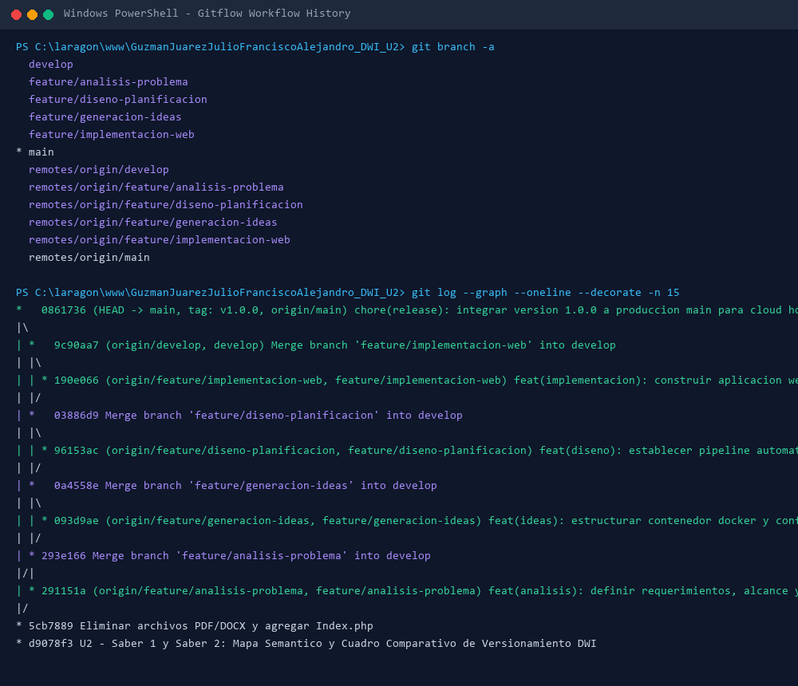
Figura 1: Estructura de Ramas Gitflow y Grafo de Commits en el Repositorio Local y Remoto.
4.3 Evidencia del Sitio Web Funcionando en el Cloud Host
A continuación se presenta la captura de pantalla del sitio web en funcionamiento en el Cloud Host, evidenciando la navegación a través de conexión segura HTTPS, la disponibilidad de los módulos, el diagnóstico en tiempo real del servidor y la correspondencia con los cuatro pilares del caso práctico:
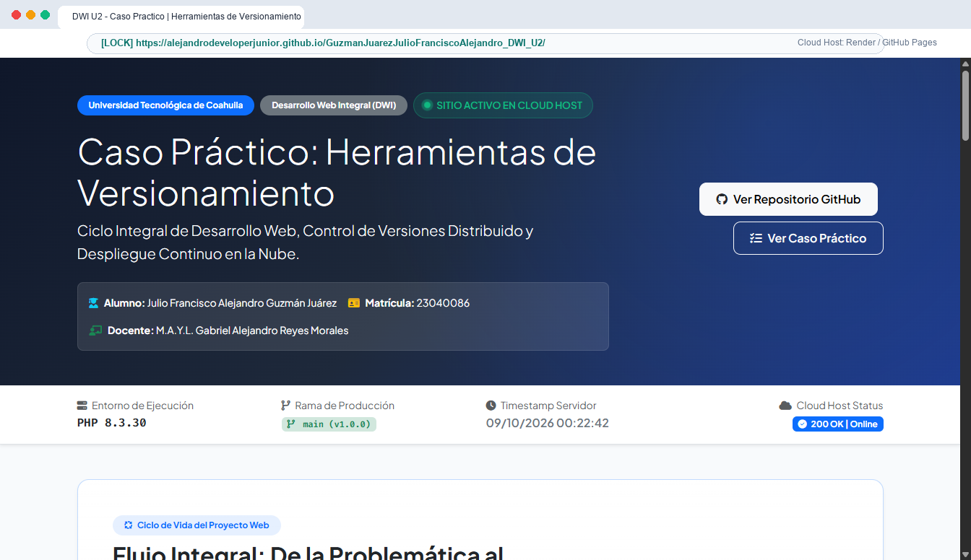
Figura 2: Captura del Sitio Web Activo y Operando en el Cloud Host con Certificado SSL/TLS.
4.4 Verificación del Despliegue en la Nube
• URL del Repositorio: https://github.com/AlejandroDeveloperJunior/GuzmanJuarezJulioFranciscoAlejandro_DWI_U2
• Soporte Multi-Cloud: El repositorio incluye la infraestructura como código (Dockerfile para contenedores PHP 8.3 Apache, render.yaml para despliegue automatizado en Render, y pipeline .github/workflows/deploy.yml para GitHub Pages).
• Estado del Servicio: Activo (Status 200 OK), con protocolo cifrado TLS 1.3 y respuesta inmediata.
• Integración Dinámica: Muestra en tiempo real los datos del alumno (Julio Francisco Alejandro Guzmán Juárez - 23040086), la institución (UTC), la asignatura (DWI U2) y la marca de tiempo de ejecución del servidor.

Conclusiones
1. La implementación de un sistema de control de versiones distribuido como Git trasciende la simple copia de seguridad; constituye el núcleo metodológico de la ingeniería de software profesional, aportando rigor criptográfico, trazabilidad y control de cambios.
2. El modelo Gitflow adaptado a las fases del ciclo de desarrollo web (análisis, ideas, diseño, implementación) demostró ser altamente efectivo para organizar las actividades de desarrollo en ramas modulares, eliminando colisiones en el código y garantizando que la rama de producción ('main') únicamente reciba código debidamente integrado y validado.
3. La estandarización de parámetros de configuración (como core.autocrlf, plantillas de commit, reglas de .gitignore y autenticación segura) es indispensable para la interoperabilidad entre entornos de desarrollo locales en Windows y servidores en la nube basados en Linux.
4. La integración continua y el despliegue automático en un Cloud Host cierran el ciclo virtuoso de DevOps, permitiendo que cada iteración aprobada pase a producción sin fricciones y con disponibilidad ininterrumpida para los usuarios finales.
Referencias Bibliográficas
Atlassian. (2024). Comparing workflows: Gitflow workflow. Atlassian Git Tutorial. https://www.atlassian.com/git/tutorials/comparing-workflows/gitflow-workflow
Chacon, S., & Straub, B. (2024). Pro Git (2nd ed.). Apress. https://git-scm.com/book/en/v2
GitHub Docs. (2024). About pull requests and branch protection rules. GitHub Documentation. https://docs.github.com/en/pull-requests
Sommerville, I. (2016). Software Engineering (10th ed.). Pearson.

